**Éstas son las fechas para ingreso a prepa o licenciatura de la UNAM en 2021**

4 enero, 2021 | 14:58 Redacción | CDMX, México | Uno TV

Fuente: https://www.unotv.com/nacional/unam-fechas-para-ingreso-a-preparatoria-o-licenciatura-en-2021/

La Universidad Nacional Autónoma de México (UNAM) emitió este lunes su calendario 2021-2022 para jóvenes candidatos que deseen participar por un puesto de primer ingreso a nivel preparatoria o licenciatura, por lo que pidió estar atento a los procesos de inscripción en línea y a las fechas de aplicación de exámenes para el ingreso a la máxima casa de estudios.

Las fechas están “sujetas a situación sanitaria COVID-19”.

**Ingreso a licenciatura UNAM: febrero 2021**

Aplica para el sistema escolarizado y para el Sistema Universidad Abierta y Educación a Distancia (SUAyED): la convocatoria se publicará el 6 de enero; registro de aspirantes por internet, del 6 al 10 de enero; aplicación del examen, del 20 de febrero al 9 de marzo; publicación de resultados, el 24 de marzo. El ingreso a la UNAM en 2021 quedará sujeto a las condiciones de la pandemia

**Ingreso a licenciatura UNAM: junio 2021**

También es para el sistema escolarizado y para el SUAyED: la convocatoria se publicará el 12 de abril; registro de aspirantes por internet, del 12 al 15 de abril; aplicación del examen, 22 de mayo al 10 de junio; publicación de resultados, el 16 de julio.

La UNAM también difundió fechas para ingreso en 2021 de los jóvenes que cuentan con el “pase reglamentado”: publicación de la convocatoria a través de la Gaceta UNAM y por internet, el 5 de abril; registro de aspirantes por internet, 22 de abril al 12 de mayo; resultados del pase reglamentado, el 20 de junio

**Ingreso a prepas de la UNAM en 2021**

La convocatoria será publicada el 17 de enero; el prerregistro de aspirantes por internet, del 18 de enero al 19 de febrero; atención a aspirantes en los centros de registro, del 2 al 16 de marzo; aplicación del examen, 19, 20, 26 y 27 de junio. Finalmente, la publicación de resultados será el 30 de julio, a fin de que los candidatos sepan si inician con el proceso de ingreso a la UNAM este 2021. El inicio del ciclo escolar, tras el proceso de ingreso a la UNAM, será el 9 de agosto de 2021, tanto para preparatoria como licenciatura.

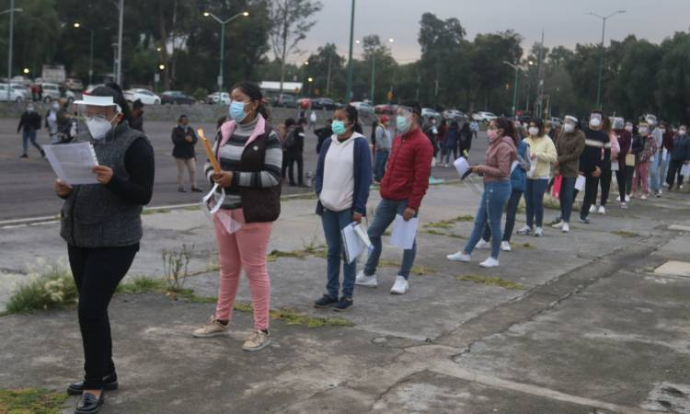

Foto: Cuartoscuro.

**---------------------------------------------------------------------------------**

**¿Quieres estudiar en la UNAM? Aquí las fechas clave para exámenes de admisión de 'prepa' y licenciatura**

Fuente: https://www.elfinanciero.com.mx/universidades/quieres-estudiar-en-la-unam-aqui-las-fechas-clave-para-examenes-de-admision-de-prepa-y-licenciatura

**La casa de estudios dio a conocer cómo será el proceso para bachillerato y el concurso a nivel licenciatura de este año. Te contamos.**

**REDACCIÓN**

04/01/2021

La Universidad Nacional Autónoma de México (UNAM) dio a conocer las fechas para los procesos de admisión tanto **a nivel bachillerato como licenciatura** de este año.

Si te interesa estudiar en la casa de estudios, aquí te explicamos los días clave para hacer los trámites. ¡Mucha suerte!

Para Prepa

Recuerda que el ingreso al bachillerato se hace a través del concurso de selección de la Comisión Metropolitana de Instituciones Públicas de Educación Media Superior (Comipems), pero no te preocupes, aquí te mencionamos lo que debes saber.

*La publicación de la **convocatoria** es el 17 de enero.

*El **prerregistro** de aspirantes es del 18 de enero al 19 de febrero.

*La **atención** a los interesados será del 2 al 16 de marzo.

*Las **fechas de aplicación** de los exámenes de admisión son 19, 20, 26 y 27 de junio.

*Los resultados serán publicados el 30 de julio.

Todos los pasos anteriores los deberás hacer y seguir en el portal <https://www.comipems.org.mx/>.La UNAM te pide que estés al pendiente, ya que, debido a la situación del COVID-19 en el país, puede haber modificación.

*Si te seleccionan en la UNAM, tendrás que descargar la documentación desde la publicación del resultado (es decir, desde el 30 de julio) hasta el 6 de agosto.

Entre el 5 y 6 de agosto deberás inscribirte en el plantel que te fue asignado. El inicio de clases es el 9 de agosto**.**

¿Y la licenciatura?

Para cursar el nivel superior en la casa de estudios, hay dos maneras: pase reglamentado y examen. Vayamos una por una.

**1) Pase reglamentado**

Este es otorgado a los jóvenes que cursaron el bachillerato en la Escuela Nacional Preparatoria (ENP) o en el Colegio de Ciencias y Humanidades (CCH), ambos pertenecientes a la UNAM.

*La publicación de la convocatoria se hará en la Gaceta UNAM y la página oficial de la UNAM el 5 de abril.

*El registro del alumnado se llevará a cabo del 22 de abril al 12 de mayo, donde elegirás las carreras que te interesaría estudiar. (Todo ello es por internet)

*Los resultados son dados a conocer el 20 de julio.

*Tras ello, descarga la documentación del 20 al 30 de julio.

*Las clases inician el 9 de agosto.

**2) Examen**

**Concurso de febrero**

En él participan aquellos que desean cursar la licenciatura en los sistemas escolarizado, abierto y a distancia.

*La **convocatoria** se publicará en el sitio web de la UNAM el 6 de enero.

*El **registro** de los interesados será del 6 al 10 de enero (por internet).

*El **examen** se realizará del 20 de febrero al 9 de marzo.

*Los resultados se darán a conocer el 24 de marzo en el sitio web de la UNAM.

**Concurso de junio**

Este también es para quienes quieren estudiar en la universidad, sin importar si es sistema escolarizado, a distancia o abierto.

*La **convocatoria** se dará a conocer el 12 de abril.

*El **registro** de aspirantes vía web se llevará a cabo del 12 al 15 de abril.

*El **examen** se hará del 22 de mayo al 10 de junio.

*Los resultados serán publicados el 16 de julio

***\*\*\*ATENCIÓN****: Si participaste en cualquiera de estos dos procesos (febrero y junio) y fuiste seleccionado, descarga tu documentación de ingreso del 19 al 28 de julio (internet) o del 19 al 23 y del 26 al 28 de julio en el Local de Registro de Aspirantes, ubicado en avenida del Imán número 7, en Coyoacán. La inscripción en el plantel asignado deberás hacerla del 26 de julio al 6 de agosto. El inicio de clases es el 9 de agosto.*

**\*\*\*Concurso de noviembre**

Este es dedicado a los estudiantes que optan por hacer su carrera en las modalidades abierta y a distancia.

*La **convocatoria** se publica el 20 de septiembre.

*El **registro** es del 20 al 22 de septiembre.

*La **aplicación del examen** es del 6 al 14 de noviembre.

*Los **resultados** se dan a conocer el 1 de diciembre.

*Para la **entrega y recepción** de documentación tanto en internet como en el Local de Registro de Aspirantes es del 12 al 14 de enero de 2022.

\***Inscríbete** del 17 al 28 de enero de ese año e inicia tus clases el 31 de enero de 2022.